LA POLITIQUE & LE PAYS

Entraînement

By Creafrench

- - Ne confonds pas les mots suivants!
Choisis celui qui convient dans les phrases.
voter - élire

- Pour qui vas-tu lors des prochaines élections?
- J'espère qu'on va enfin un Président efficace et humain.

peuple - population - habitant - citoyen - ressortissant

- Comment s'appelle/s'appellent du Canada?
- Le Président français est élu par pour 5 ans.
- Les Finlandais sont les plus heureux d'Europe.
- Les britanniques et les membres de leur famille qui souhaitent
s’installer en France après le 31 décembre 2020 seront soumis aux dispositions du droit commun.
- On peut devenir français avec tous les droits qui l'accompagnent
(comme voter aux élections françaises) par naturalisation, mariage ou naissance.
- Il paraît qu'en Belgique la densité de est de 374 habitants au
km2.

veiller - favoriser

- Il est essentiel de les initiatives citoyennes.
- La police doit au respect de l'ordre et la sécurité.

- - Complète par le mot qui convient dans la phrase.

- Le Parti Socialiste est un parti de ............................................. .

- La plupart des Français sont vraiment quand il s'agit de soutenir
leur équipe nationale de foot.

- Est-ce que le ministre de la Santé des compétences requises pour
faire face à la crise sanitaire?

- En politique, comme en affaires, il n'est toujours pas facile pour les femmes de briser
............................................. .

- L'immigration reste un sujet qui divise la politique.

- Certains partis politiques exigent plus de pour les régions en
Belgique.

- Penses-tu que le Président bien le pays?

- Dans une semaine, la Parlement va voter pour protéger les SDF.

- En Belgique, il n'est pas évident de un gouvernement fédéral.

- Le gouvernement s'est engagé à contre la haine raciale.

- - De quel concept s'agit-il?
Choisis la définition correcte.
la parité - la laïcité - le racisme - la démocratie
.............................................
Le principe de séparation de la société civile et de la société religieuse.
.............................................
Forme de gouvernement dans laquelle la souveraineté appartient au peuple.
.............................................
Le principe que chaque sexe est représenté à égalité.
.............................................
Attitude d'hostilité systématique à l'égard d'une catégorie déterminée de personnes.

- - Trouve l'adjectif dérivé et utilise-le ensuite dans une phrase logique. Suis l'exemple!

Elire - élu

"Les personnes élues au Parlement sont appelés les parlementaires."

Laïcité

.....................................................................................................................................................

.....................................................................................................................................................

Ministre

.....................................................................................................................................................

.....................................................................................................................................................

Europe

.....................................................................................................................................................

.....................................................................................................................................................

- - Complète le texte par un des mots suivants.
démocratie - population (x2) - voix - social - démocratique (x2) - parti - voter (x3) - vote (x2)

Pourquoi es-tu obligé de ?

Dans la majorité des pays , le droit de vote n’est pas obligatoire. Ces

pays connaissent souvent des taux d’abstention très élevés.

Plusieurs études démontrent que ce sont souvent les les plus

fragilisées par leur statut (inactifs, petits revenus, peu diplômés, etc.)

qui ne ............................................. pas. Obliger ces personnes à .............................................

c’est une manière d’empêcher qu’elles s’excluent elles-mêmes de la .............................................

.

Il existe de nombreux arguments en faveur et en défaveur du ............................................. obligatoire. D’autant plus que tu n’es jamais réellement obligé de donner ta
............................................. pour quelqu’un ou pour un , étant

donné que tu peux aussi émettre un blanc. Mais garde à l’esprit que

vivre dans une société où tu peux exprimer ton avis librement est

une chance que de nombreuses dans le monde aimeraient avoir.
Source

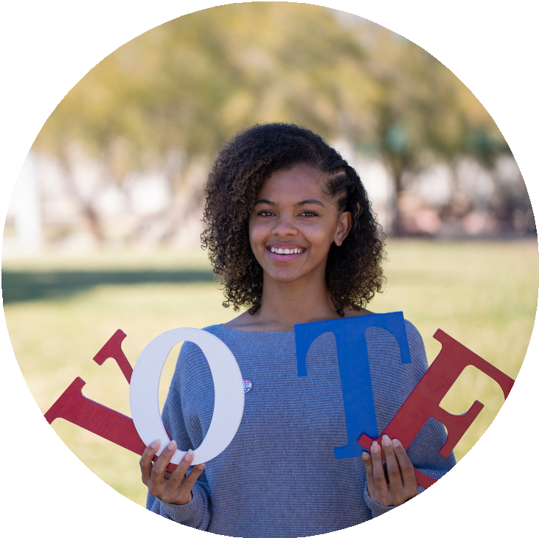

- - Tu sièges au parlement et tu prends la parole pour défendre tes idées. Utilise les traductions des mots donnés et rédige une phrase / un paragraphe dans lequel tu défends tes idées.
van kracht zijn - wet - armoede
..............................................................................................................................................

..............................................................................................................................................

..............................................................................................................................................

delen - macht - volksvertegenwoordigers

..............................................................................................................................................

..............................................................................................................................................

..............................................................................................................................................

progressief - strijden - partij

..............................................................................................................................................

..............................................................................................................................................

..............................................................................................................................................

bevoegdheid - eerste minister - beslissen

..............................................................................................................................................

..............................................................................................................................................

..............................................................................................................................................

- - Chasse l'intrus et explique ton choix.

militant - rassemblement - adhérent - secrétaire d'Etat

........................................................................................................................................

voter - gouverner - diriger

........................................................................................................................................

minorité - racisme - misogynie - égalité

........................................................................................................................................

- - La séparation des pouvoirs.

Le philosophe des Lumières, Montesquieu, a lancé au 18e siècle l'idée de la séparation des pouvoirs: "Pour qu’on ne puisse pas abuser du pouvoir, il faut que, par la disposition des choses, le pouvoir arrête le pouvoir."

Quels sont ces 3 pouvoirs et qui sont les personnes compétentes dans chaque domaine?

- Le pouvoir .................................................................

Personnes compétentes: .....................................................................................................

- Le pouvoir .................................................................

Personnes compétentes: .....................................................................................................

- Le pouvoir .................................................................

Personnes compétentes: .....................................................................................................

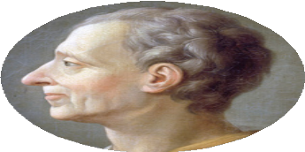

- - Les jeunes et la politique.

Observe l'infographie suivante (France 2020) et résume en un paragraphe les raisons principales pour lesquelles certains jeunes ne votent pas.
Explique ensuite si tu es pour ou contre l'obligation de vote.

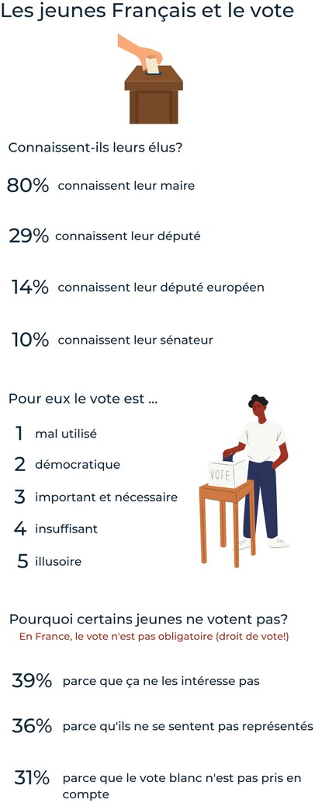

9 A - Résume les chiffres importants.

"Généralise" les chiffres en utilisant des expressions comme: la majorité, la plupart, une minorité, moins de la moitié, 8 jeunes sur 10, un quart, ... Consulte ton voc de base si nécessaire!

La plupart et peu (de) sont suivis du pluriel.
La plupart aiment le chocolat. - La plupart sont partis. - Peu le savent.
La majorité, la moitié, une douzaine, une multitude de (et d'autres mots à sens collectif) sont suivis du singulier ou du pluriel, selon le sens.
La majorité des jeunes vote à gauche. (on met l'accent sur la majorité)
Une douzaine de personnes sont venues. (on met l'accent sur les personnes)

4 jeunes sur 5 connaissent leur maire.

..............................................................................................................................................

..............................................................................................................................................

..............................................................................................................................................

..............................................................................................................................................

..............................................................................................................................................

..............................................................................................................................................

..............................................................................................................................................

..............................................................................................................................................

..............................................................................................................................................

..............................................................................................................................................

9 B - Résume maintenant en un paragraphe cohérent les raisons principales pour lesquelles les jeunes ne vont pas voter.
Veille à structurer ton texte à l'aide de connecteurs logiques et chronologiques.

Pourquoi certains jeunes ne votent pas?

.............................................................................................................................................

..............................................................................................................................................

..............................................................................................................................................

..............................................................................................................................................

..............................................................................................................................................

..............................................................................................................................................

..............................................................................................................................................

..............................................................................................................................................

..............................................................................................................................................

..............................................................................................................................................

9 C - Pour finir, explique si tu es pour ou contre l'obligation de vote.
Veille à structurer ton texte à l'aide de connecteurs logiques et chronologiques. Varie les expressions d'opinion!

Je suis pour - contre (indique ce qui convient) le vote obligatoire.

..............................................................................................................................................

.............................................................................................................................................

..............................................................................................................................................

..............................................................................................................................................

..............................................................................................................................................

..............................................................................................................................................

..............................................................................................................................................

..............................................................................................................................................

..............................................................................................................................................

..............................................................................................................................................

.............................................................................................................................................

..............................................................................................................................................

..............................................................................................................................................

